DA505 HOMEWORK 3 - FALL 2021

Create an E-Commerce database model that includes following relations

- CUSTOMER
- PRODUCT
- ORDER
- PAYMENT
- SHIPPING
- MERCHANT
- CAMPAIGN
- COMMENT
- ADDRESS
- CREDITCARD

- Create an Entity Relationship diagram that captures this information about the E-Commerce system. Be certain to indicate PK and FKs.

- Convert your logical design to physical design
- Write your sql statements to create tables including constraints (primary key, foreign key, check constraint, not null)
- Create sql statements to insert, minimum 5 rows in each table.

Note:
- Your logical design must be in 3NF
- ER diagram example:

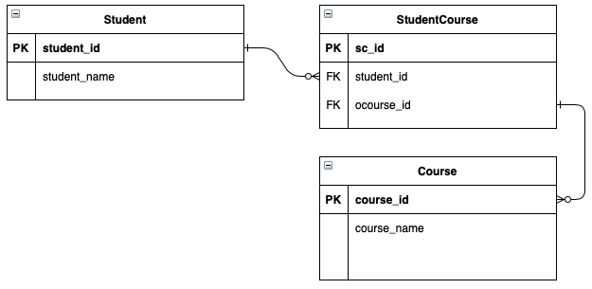

- Your DDL commands should be in following format:

-- SQL for Oracle | Mysql | PostgreSQL

Create table <table_name>
... columns...
... constraints...

Create table <table_name>
... columns...
... constraints...

Insert into <table_name> values ();
Insert into <table_name> values ();
Insert into <table_name> values ();
Insert into <table_name> values ();
Insert into <table_name> values ();

5 kayıt olduğundan emin ol + ihlal edilecek caseleri eklemeye çalışı izin veriyor mu
DATA MODEL VE CONSTARAINTS KISMINA DA BAK

Business Rule ve Varsayımlar
- Her bir kampanyanın bir ürünle eşleştiği, aynı ürünl
- Bir sipişi bir müşteri verir
- Bir sipaişin içindeki Satıcıılar farklı olabileceği için siparişin teslim tarihi diye bir tarih olamaz, siparişteki bir ürünün teslim tarihi ve durumu oalbilir. Siparişin durumunda ise Yeni, Hazrıalnıyor, kısmıi teslim, tam teslim, iptal değerleri oalcaktır.
- Bir ürünün sadece son durumuna ait fiyat bilgisi oalcaktır, fiyat tarihçe bilgisi
- Shippmentı sizin ders notlarından farklı yorumlardım, örnek datadan anlarsınız
- Bazı tabloalrdaki albildiği değerelr bak
- Konu dışı olan bazı attributeleri ID olarak değil ismiyle yazdım. Ör:OrderStatus, CardIssuer vs
- Payment tablosuna normalde gerek yok, çünkü tüm bilgiler OrderID bazında, hepsi Order tablosuna konabilirdi
- Kart credential bilgilerini göstermedim
- Ürün Category olabilirdi göstermedim
- Customerın Başak bilgileri de oalbilir,göstermedim
- Shipmentcompnay’yi de idsi ile değil direct ismen gösterdim

CREATE TABLE employees(
employee_id NUMBER (6),
first_name VARCHAR2 (20),
job_id VARCHAR2 10 ) NOT NULL-sistem isimli,
CONSTRAINT emp_hire_date_nn NOT NULLuser isimli,
CONSTRAINT emp_emp_id_pk PRIMARY KEY (EMPLOYEE_ID),
CONSTRAINT emp_email_uk UNIQUE (email),
CONSTRAINT emp_dept_fk FOREIGN KEY (department_id) REFERENCES departments(department_id)
);

